云会议（PC）2.0客户端
概要设计说明书

云会议（PC）2.0客户端概要设计说明书

更改记录
日期 | 修改章节 | 修改类型 | 修改描述 | 修改人 | 版本
2012年1月6日 |  | A | 创建文档 | 杨新象 | 0.1.0
*修改类型分为 A - ADDED M - MODIFIED D – DELETED

文档编号：
项目名称： | 拟制： | 审核：
项目名称： | SQA： | 批准：
项目代号： | 收文：
产品版本： | 抄送：

目 录
1. 引言 5
1.1. 目的 5
1.2. 背景 5
1.3. 定义 5
1.4. 术语和缩略语 5
2. 设计概述 5
2.1. 系统描述 5
2.2. 设计约束 5
2.3. 设计策略 6
3. 分析类设计 7
3.1. 客户端登录入会 7
3.1.1. 限制输入信息长度 7
3.1.2. 校验输入信息 8
3.1.3. 进入会议 10
3.2. 会议管理 12
3.2.1. 启动服务、注册监听 12
3.2.2. 邮件邀请 14
3.2.3. 锁定数据会议 15
3.2.4. 锁定电话会议 15
3.2.5. 关闭数据客户端逻辑 17
3.3. 共享白板 19
3.3.1. 主讲人共享白板 19
3.3.2. 关闭白板 20
3.3.3. 全屏显示 21
3.3.4. 白板批注 22
3.3.5. 修改显示大小 25
3.3.6. 保存白板 25
3.3.7. 同步显示 26
3.3.8. 白板切换 27
4. 参考文献 28

图形目录

未找到图形项目表。

引言

目的

背景

定义

术语和缩略语

术语 | 说明
Tang | “唐”平台的英文简写，GNet公司的软件应用服务平台
PSTN | Public Switched Telephone Network，就是所谓的公用电话交换网。即我们日常生活中常用的电话网。
Javascript | 一种基于对象和事件驱动的客户端脚本语言，其被广泛应用于Web应用的开发中
CMS | 会议管理，Tang平台的一个模块
FileServer | 文件服务器，Tang平台的一个功能模块
主持人密码 | 每个SME用户都会被分派一个主持人密码，在开会时可唯一确定用户身份，同时，也是系统计费的重要依据。

设计概述

系统描述
MAX1.0将完全采用HTML＋JavaScript+CSS实现的界面表现层，由TangClient启动时装载并展现。对于需要与Tang平台底层互调用的细节，直接调用由Tang提供的接口对象来实现。

设计约束
1、由于Tang框架的设计采用IE加载Html+JavaScript+CSS来展现产品界面，所以在显示会议、用户信息时需依赖注册事件响应函数的方式来保证底层数据更新时的同步显示；
2、目前版本仅支持IE的６、７、８、９几个版本，并且不同浏览器的差异与性能会影响到程序本身的执行效率（具体表现为IE6最差、IE9最佳）；
3、由于JS的执行效率限制，在MAX1.0程序中，不会出现一个用户事件响应的JS代码阻塞执行超过200毫秒；
4、以对象和事件做为数据交换载体，以方便开发。
5、Tang框架中所有需要向服务器发送信令并等待响应的接口均为异步调用。即发出后不等待应答直接返回。所有的操作的同步结果，都是依赖于事件完成。整个Tang框架的业务处理核心，在于事件中心处理。因此，当用户进行一个操作的时候，如果网络速度不佳，可能响应的极慢。客户端不保证由于网络速度的原因而产生的多次异步调用事务的一致性。

设计策略
1、使用IFRAME或Tang的窗口管理功能将桌面共享、文档共享、白板共享、Welcome页面与主窗体解耦；
2、使用tang框架中提供的事件中心实现窗体之间的通信机制；
3、在界面层不对tang框架的对象和事件机制做封装，减少JS的负担；
4、充分利用tang框架提供的接口与javascript的匿名函数与闭包来传递足够的上下文对象到事件响应函数中，减少JS代码的执行开销；
5、将会议控制相关功能集中到一个页面中，便于集中修改。开发时要使用可维护的编程方法，使得页面中不同部分的逻辑和界面元素很容易分离与维护。
6、将服务与服务实例部分代码分开，对于有界面的服务实例及相关的业页面要做到可动态的物理装载与删除。需要在IFRAME内装载模块的实现者必须做好页面随时被切换的准备，不轻易保留状态，确实需要保存的状态则在external.conference.sessions对象中保存。对于从系统对象接口集能取到的内容不能在页面内保存状态。

总体设计

分析类设计

安排会议

显示安排会议列表页面

描述 | 显示安排会议列表页面
HLD ID
对应函数
参数表 | N/A
返回值 | void
异常
依赖
逻辑描述 | 1，安排会议列表窗口加载成功，系统检查当前有没有历史会议。  2，默认将“通过历史会议邀请”按钮置为隐藏状态，检查历史会议，如果有历史会议，将其显示。
备注 | N/A

监听处理会议主题输入
描述 | 显示安排会议列表页面
HLD ID
对应函数
参数表 | N/A
返回值 | void
异常
依赖
逻辑描述 | 1，安排会议列表窗口加载成功，系统监听会议主题输入框的onpropertychange，注册handleInputContentChange，  2，当输入框中的内容变化的时候，判断内容是否合法，如果内容部合法，提示用户；如果内容合法，发请求，查询内容有没有匹配的内容，如果有，“通过历史会议邀请”按钮置为显示状态。如果有匹配内容，server返回最多10条记录，JSON格式为：[{theme:’’,time:’’…},{}];  3，将返回JSON格式为：[{theme:’’,time:’’id:’’…},{}]转换为JS对象  4，根据数据源创建显示dom对象
备注 | N/A

获取历史会议信息

描述 | 获取历史会议信息
HLD ID
对应函数
参数表 | N/A
返回值 | void
异常
依赖
逻辑描述 | 1，安排会议页面在onload的时候，绑定“通过历史会议邀请”(id=”historyInvite”)按钮的onclick事件。  2，在“通过历史会议邀请” (id=”historyInvite”)的onclick事件处理中发送请求到web端，获取会议信息列表，返回JSON格式为：[{theme:’’,time:’’…},{}];，返回最近10场会议的信息  3，将返回JSON格式为：[{theme:’’,time:’’id:’’…},{}]转换为JS对象  4，根据数据源创建显示dom对象
备注 | N/A

显示发送邀约界面
描述 | 显示发送邀约界面
HLD ID
对应函数 | fillInvitationInfo
参数表
   | Type | 说明
  invitationType | Int:  1,历史会议  2，导入通讯录  3，直接邀请
  invitationInfo | object | 会议信息JS对象
返回值 | void
异常
依赖
逻辑描述 | 1，用户点击历史会议项或者直接导入邀请参会人列表或者直接邀请按钮，调用fillInvitationInfo  2，方法根据传入的参数判断会议类型判断是否需要显示搜索参会人项目（搜索参会人另有章节说明），如果是历史会议，根据历史会议的信息回填邀请信息的各个项目。如果不是历史会议，将会议主题、时间等填入，默认勾选固定密码（固定密码在登陆时获取到，从invitationInfo对象中传入），如果是导入联系人的方式邀请，将联系人信息填入邀请列表，根据联系人信息，决定是否同时显示邮件通知、短信通知。  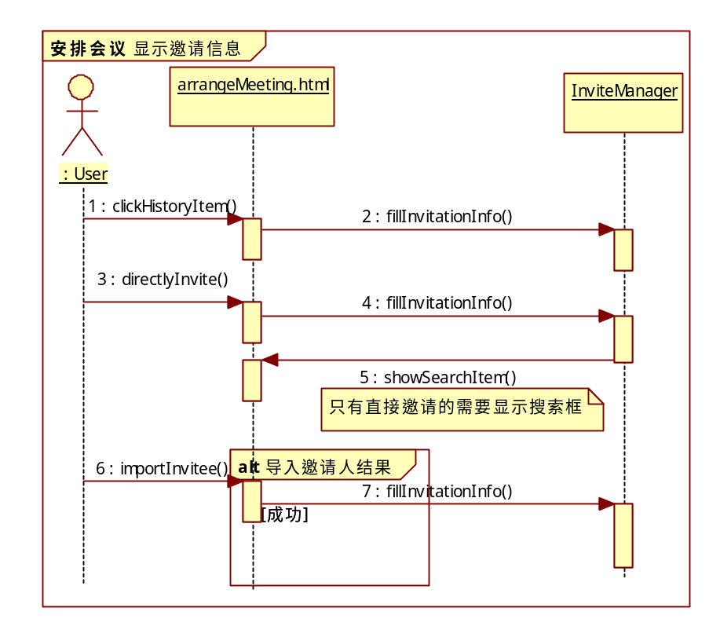
备注 | N/A

下载参会人列表模板

描述 | 下载参会人列表
HLD ID
对应函数
参数表
   | Type | 说明
  invitationType | Int:  1,历史会议  2，导入通讯录  3，直接邀请
  invitationInfo | object | 会议信息JS对象
返回值 | void
异常
依赖
逻辑描述 | 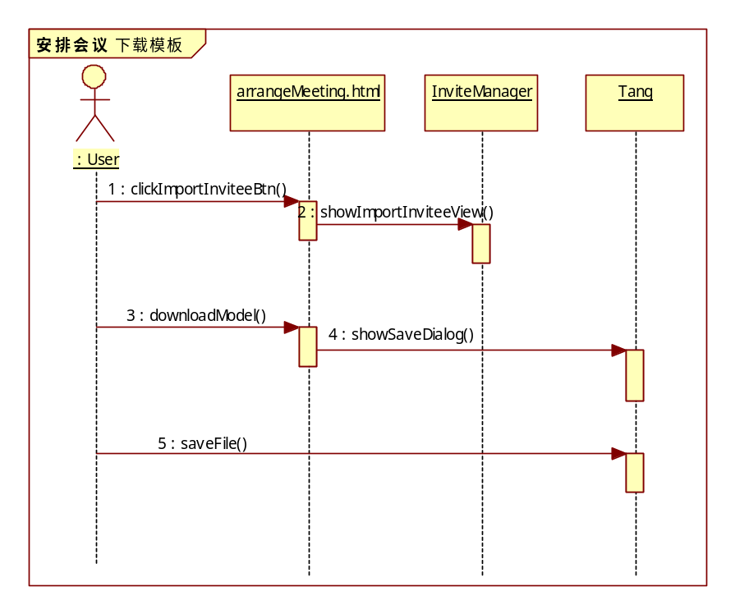
备注 | N/A

上传参会人列表名单

描述 | 上传参会人列表名单
HLD ID
对应函数 | fillInvitationInfo
参数表
   | Type | 说明
  invitationType | Int:  1,历史会议  2，导入通讯录  3，直接邀请
  invitationInfo | object | 会议信息JS对象
返回值 | void
异常
依赖
逻辑描述 | 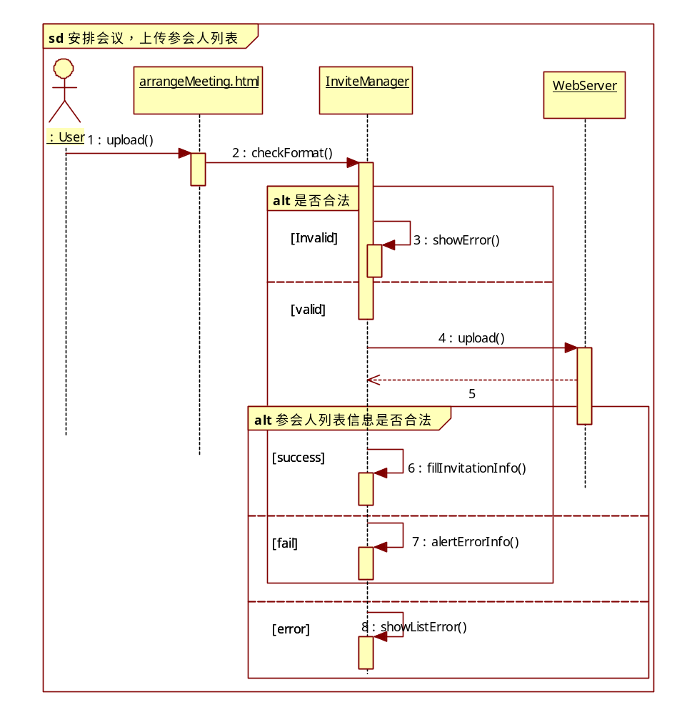
备注 | N/A

到通讯录搜索参会人

描述 | 到通讯录搜索参会人
HLD ID
对应函数 | searchInvitee
参数表
返回值 | void
异常
依赖
逻辑描述 | 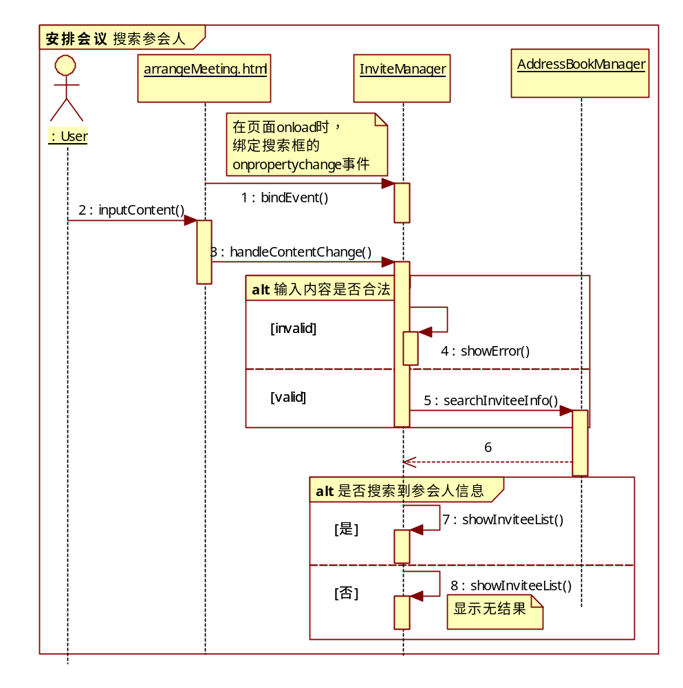
备注 | N/A

会前设置参会人权限

描述 | 到通讯录搜索参会人
HLD ID
对应函数 | setInviteeRight
参数表
返回值 | void
异常
依赖
逻辑描述 | 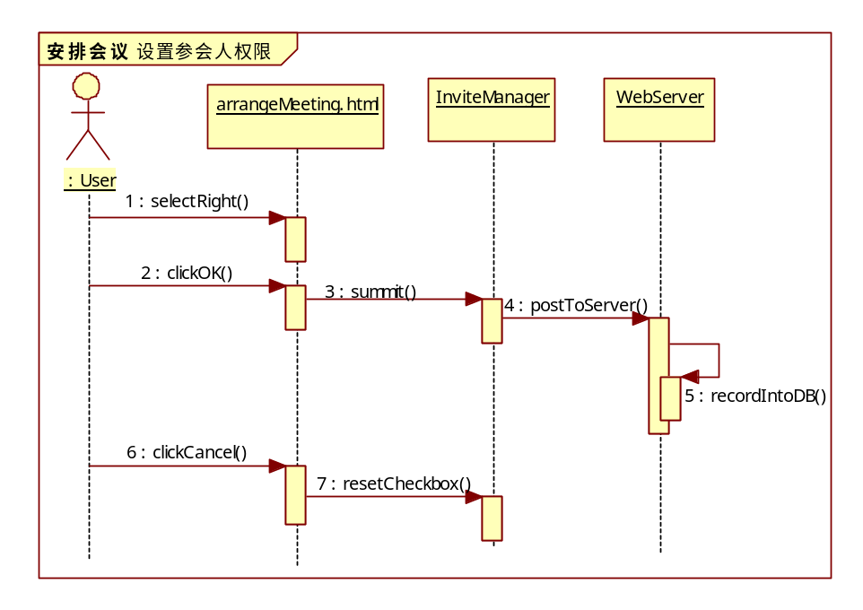
备注 | N/A

会议列表

查看会议信息
描述 | 到通讯录搜索参会人
HLD ID
对应函数
参数表
返回值 | void
异常
依赖
逻辑描述 | 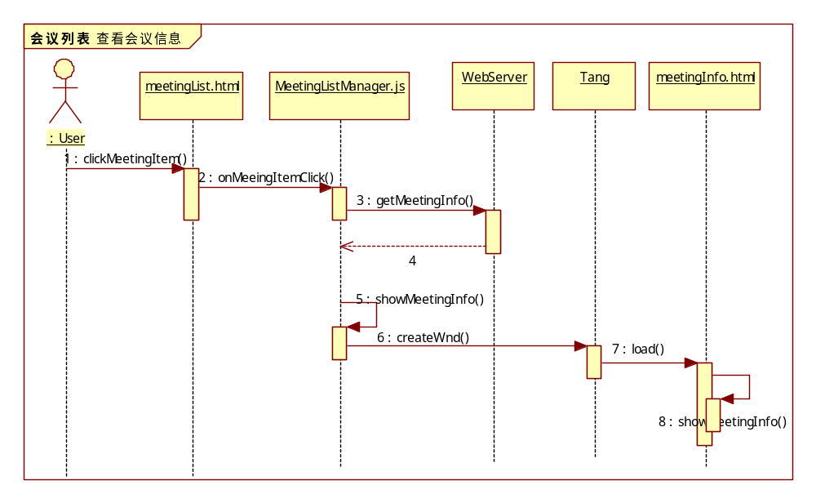
备注 | N/A

立即入会

描述 | 立即入会
HLD ID
对应函数
参数表
返回值 | void
异常
依赖
逻辑描述 | 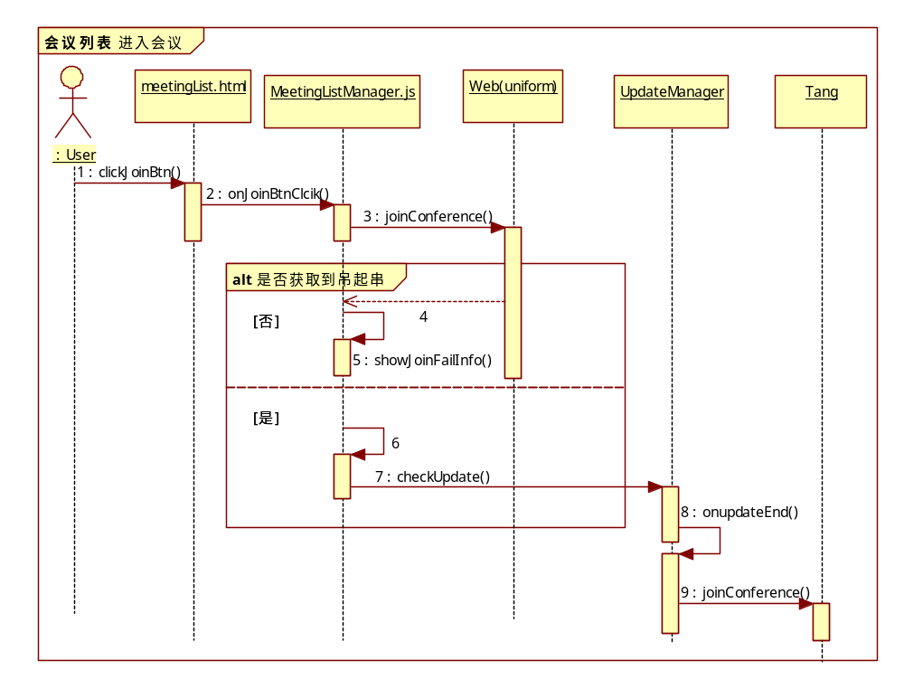
备注 | N/A

编辑会议/重新召开

描述 | 立即入会
HLD ID
对应函数
参数表
返回值 | void
异常
依赖
逻辑描述 | 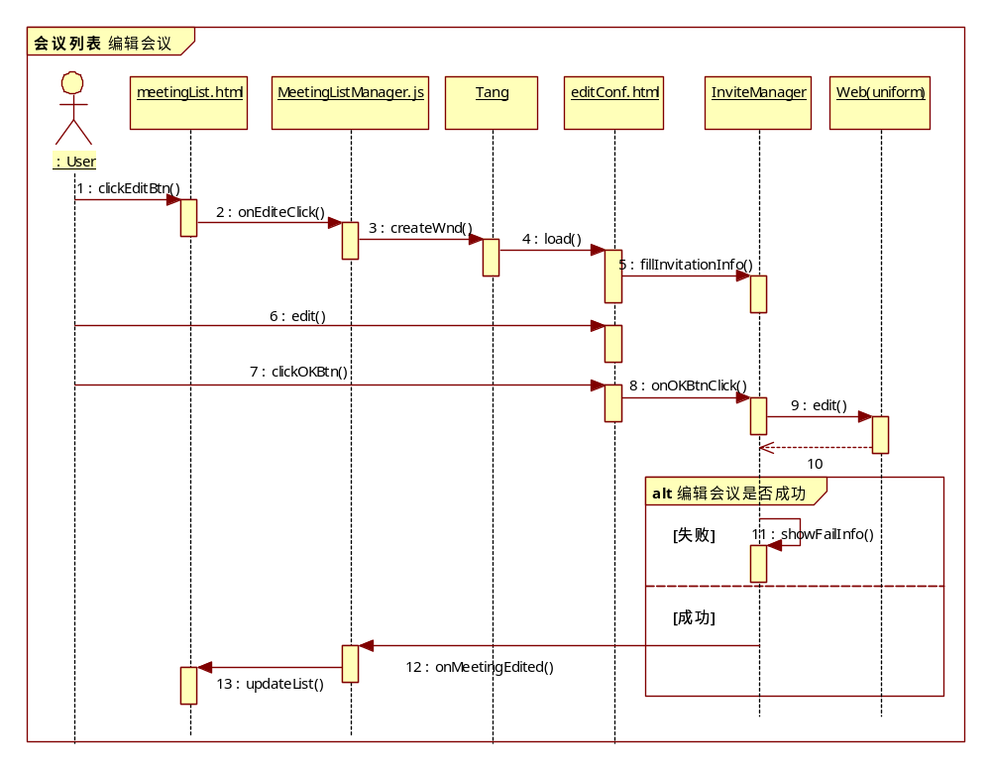
备注 | N/A

删除会议
描述 | 立即入会
HLD ID
对应函数
参数表
返回值 | void
异常
依赖
逻辑描述 | 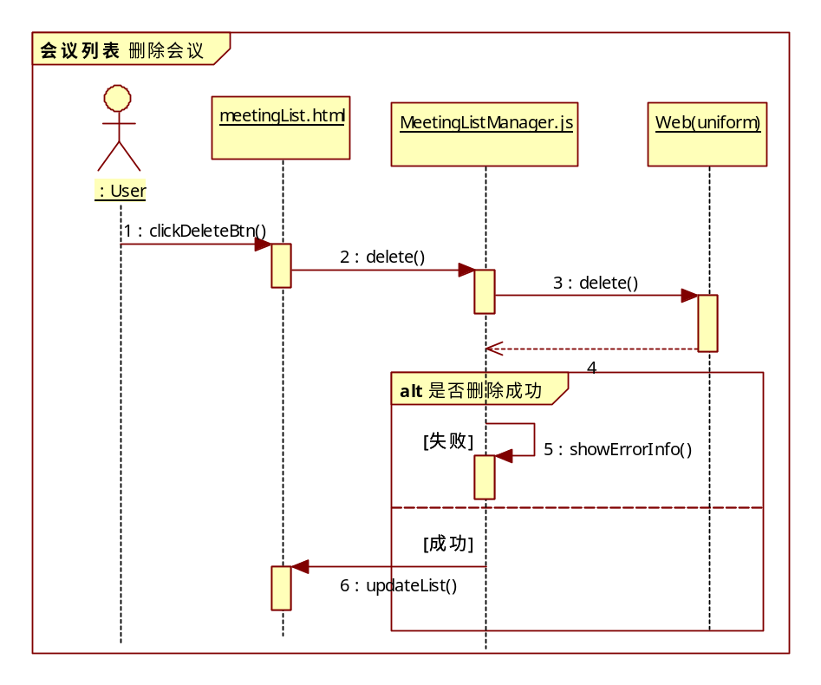
备注 | N/A

时间范围选取

描述 | 时间范围选取
HLD ID
对应函数
参数表
返回值 | void
异常
依赖
逻辑描述 | 一，初始化  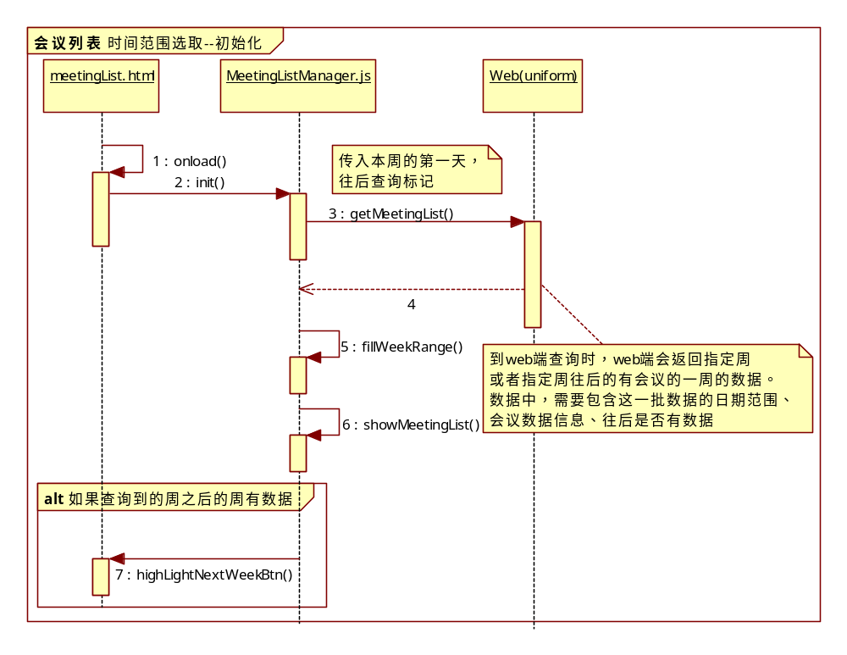  二、向下翻一个礼拜  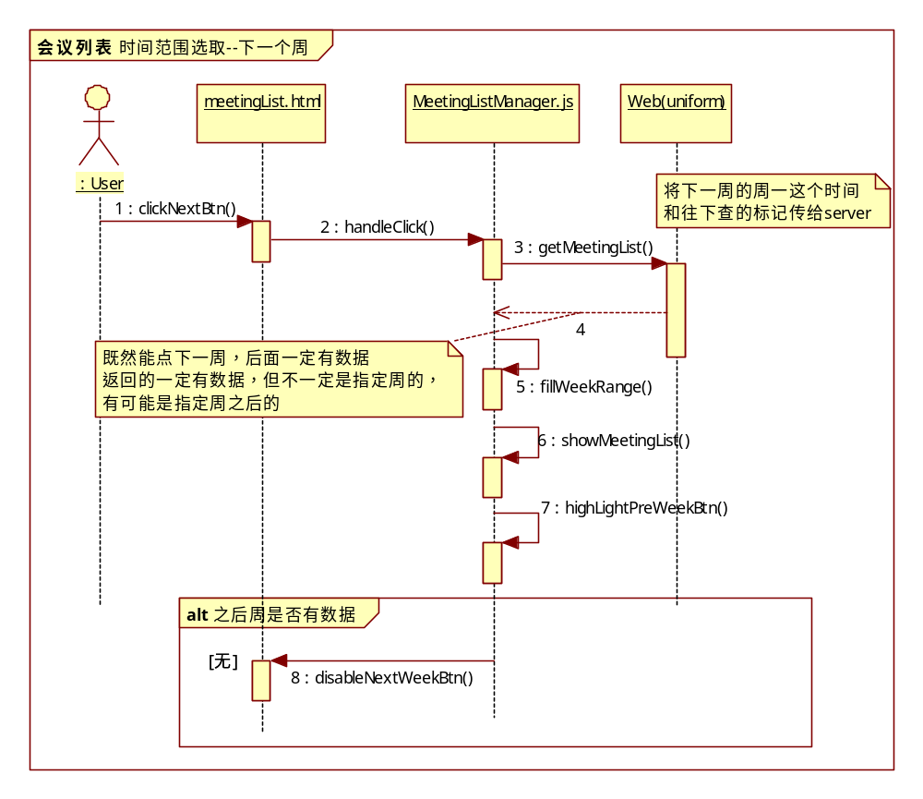  三、向上一个礼拜翻  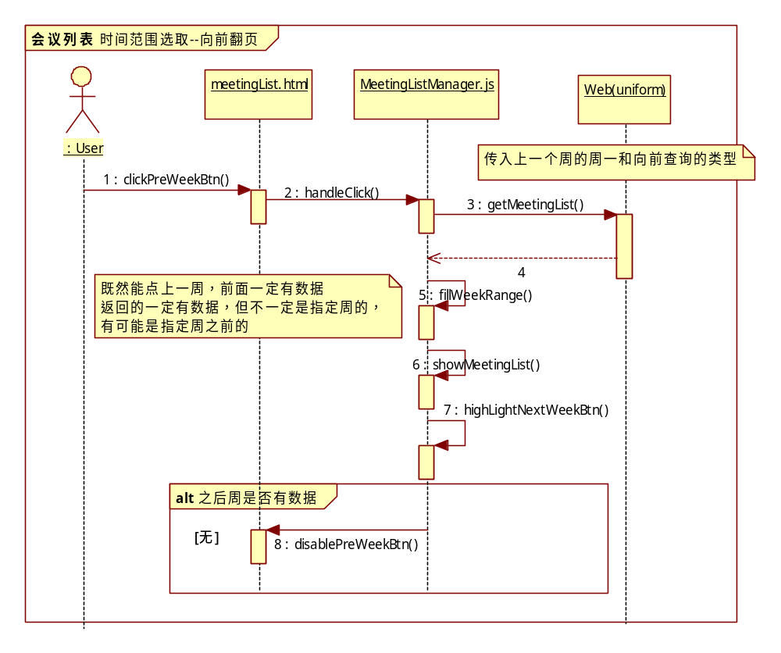
备注 | N/A

矩阵图

SRS_019
SRS_020
SRS_021
SRS_022
SRS_023
SRS_024
SRS_025
SRS_026
SRS_027
SRS_034
SRS_035
SRS_036
SRS_037
SRS_038
SRS_039
SRS_040
SRS_045

参考文献
1、Tang1.0用户使用说明-2011.05.10.doc
2、MAX1.0客户端软件需求说明书
3、MMP_迁移_PRD_20111025

